МУНИЦИПАЛЬНОЕ БЮДЖЕТНОЕ ДОШКОЛЬНОЕ ОБРАЗОВАТЕЛЬНОЕ УЧРЕЖДЕНИЕ

ДС «УЛЫБКА» Г. ВОЛГОДОНСКА

**Отчет**

**об участии во Всероссийской акции «Безопасность детства – 2024»**

**в старшей группе общеразвивающей направленности (5-6 лет) № 3**

Воспитатель: Строганова М.Ю. в.к.к.

Волгодонск 2025г.

На основании приказа МБДОУ ДС «Улыбка» г.Волгодонска от 02.12.2024г. № 315 «Об участии во Всероссийской акции «Безопасность детства – 2024», в целях профилактики чрезвычайных происшествий с несовершеннолетними и безопасности жизнедеятельности человека провели мероприятия:

1. Провела с детьми беседу на тему: «Правила поведения на льду».

Цель: формирование у детей представления о правилах безопасного поведения на льду, об опасностях, которые подстерегают человека у водоемов.

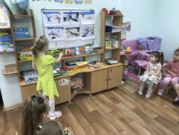

1. Организовала с детьми сюжетно-ролевую игру «Спасатели на льду».

Цель: закрепление в игровой форме знаний детей об опасности, которая может быть связана со льдом, а также умение правильно поступать в ситуациях, сопряженных с этой опасностью.

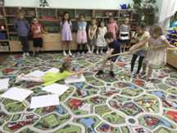 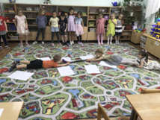

1. Изготовили совместно с детьми плакат для родителей «Осторожно, тонкий лёд!».

Цель: предупреждение несчастных случаев на водоёмах в зимний период.

